Méretek (A)  Bekötési rajz (B)  Terhelés Terhelés | 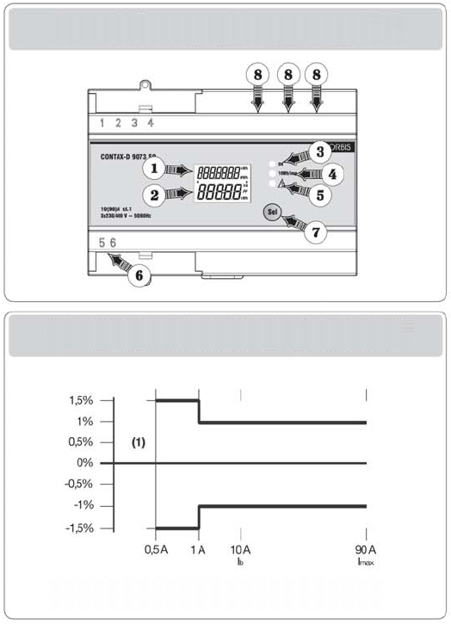  Az egység leírása (C)  Maximális mérési hiba (D)  (1) Határozatlan hibazóna

Használati utasítás
KÖZVETLEN CSATLAKOZTATÁSÚ 63A-es FOGYASZTÁSMÉRŐ
Gondosan olvassa el az összes utasítást!

BIZTONSÁGI FIGYELMEZTETÉSEK

A helyes telepítés akkor garantálható, ha a követjük a következő utasításokat:
1) A készüléket csak szakképzett szerelő építheti be.
2) A készüléket olyan szerelvénylapra kell beépíteni, hogy a kapcsok szerelés után garantáltan ne legyenek hozzáférhetők
3) A túláramok elleni védőeszközt a mérő elé kell beépíteni a villamos rendszerbe
4) A műszert a fenti ábrák szerint kell bekötni
5) A csatlakozókapcsok megérintése előtt gondoskodjunk róla, hogy a műszerbe bekötendő vezetékek ne legyenek áram alatt
6) Tilos a műszert áram alá helyezni vagy bekötni, ha annak bármelyik része sérült

MŰSZAKI ADATOK

• Tápfeszültség: 3 x 230 (400) V AC (-15% / +10%)
• Üzemi frekvencia: 50/60 Hz
• Bemeneti áram: I_{b}=10 A
• Maximális áram:: I_{MAX}=90 A
• Teljesítményfelvétel: <2,5 VA
• Üzemi hőmérséklet: -10ºC … +45ºC
• Relatív nedvességtartalom: 10% … 90% nem kondenzáló
• Bekötés típusa: közvetlen a villamos impulzusokhoz galvanikus szigeteléssel a feszültség
és erősáramú kapcsok között. Az erősáramú vezetéknek a burkolatba
való függőleges irányú bedugásával.
A vezető maximális átmérője: 25 mm²
a furat maximális átmérője 12,5 mm
• Impulzus kimenet: optikailag leválasztott, nyitott kollektoros típus
Impulzushossz 100 ms ±15%
Impulzus feszültség 9 … 24 V DC ±10%
kapcsolható kimeneti áram max. 20 mA
• LED jelzőlámpák: zöld = tápfeszültség BE
piros = felvillan 10 Wh-nként
sárga = hibás bekötés
• Pontosság: 1. osztály (CEI-EN 62053-21) (D ábra)
• Kijelző egység: LCD, 7 + 5 számjegy
• Részleges fogyasztás felbontás: 10 Wh 000,00 kWh-tól 999,99kWh-ig
100 Wh 1000,00 kWh-tól 9999,9kWh-ig
• Teljes fogyasztás felbontás: 0.1 kWh 000000,0 kWh-tól 999999,9kWh-ig
1 kWh 1000000 kWh-tól 9999999kWh-ig
• Szigetelési feszültség: 4 kV a kimeneti impulzus és az összes többi kapocs között
4 kV a hozzáférhető részek (elülső oldal) és az összes többi kapocs között
• Burkolat: 7 DIN, szürke RAL 7035
• Védelmi szint: IP20/IP51 az elülső oldalon

AZ EGYSÉG LEÍRÁSA (C ábra)

(1) Az összes energiafogyasztás kijelzése
(2) A részleges energiafogyasztás kijelzése
(3) Zöld jelzőlámpa: világításával jelzi a tápfeszültség bekapcsolt állapotát
(4) Piros jelzőlámpa: Minden villanás 10 Wh energia számlálásnak felel meg
(5) Sárga jelzőlámpa: világításával jelzi a hibás bekötést
(6) Optocsatolt impulzus kimenet
(7) Lapozás/háttérvilágítás választó gomb
(8) Lyukasztások a mérendő vezeték közvetlen csatlakoztatásához

KEZELÉS

- A fogyasztásmérő bekapcsolásakor megjelenik a főoldal, megmutatva az összes (7-jegyű felső rész) és a részleges (5-jegyű alsó rész) mért energiafogyasztást. Az egyes mérők kijelzésének felbontása, amikor elérte a max. mérhető értéket, a mérési egység automatikusan átvált. Ha bekapcsolás után a SÁRGA LÁMPA égve marad, ellenőrizzük a készülék bekötését, nem hibás-e (Ld. Bekötési hibák c. rész).  - Ha csak az összes energiafogyasztás értéket akarjuk megjeleníteni, nyomjuk meg a "Sel" gombot: ez a mérő nem nullázható  - A részleges energiafogyasztás érték megjelenítéséhez újra nyomjuk meg a "Sel" gombot: ez a mérő önműködően nullázódik, amint eléri a maximális számot; ez kézzel bármikor nullázható ezen a kijelzési lapon a "Sel" gomb 4 másodpercet meghaladó lenyomva tartásával  - Ahhoz, hogy visszatérjünk a főoldalra, melyen mindkét mérő (összes és részleges) értéke látható, nyomjuk meg újra a "Sel" gombot.  - A háttérvilágítás alapértelmezésben engedélyezve van: minden gombnyomáskor bekapcsol és az utolsó gombnyomás után 30 mp-ig égve marad. A háttérvilágítás engedélyezéséhez/tiltásához a főoldalra belépve tartsuk benyomva a "Sel" gombot legalább 4 másodpercig: néhány másodpercre megjelenik az ON/OFF (BE/KI) állapotjelzés, majd visszatér a főoldal. |  |  | Főoldal  Összes leolvasás  Részleges leolvasás  Háttérvilágítás állapot
BEKÖTÉSI HIBÁK
- A feszültség alá helyezés első 3 percében automatikusan végrehajtásra kerül egy bekötés ellenőrzés, hogy kimutassa az esetleges bekötési hibákat: a készüléken lévő SÁRGA LÁMPA kigyullad, ha az energiafogyasztás egy vagy több fázisnál negatívnak látszik.
Ebben az esetben további részleteket tudhatunk meg a tényleges hibáról ha belépünk az összes energiafogyasztás lapra és 4 másodpercnél tovább lenyomva tartjuk a "Sel" gombot, míg meg nem jelenik a "tESt" felirat
- A hibás bekötést a negatív energiaérték jelzi (E1 és/vagy E2 és/vagy E3), melyet az "Error" üzenet követ..
1. fázis hiba  E1 negatív | 2. fázis hiba  E2 negatív | 3. fázis hiba  E3 negatív
1. és 2. fázis hiba  E1 és E2 negatív | 1. és 3. fázis hiba  E1 és E3 negatív | 2. és 3. fázis hiba  E2 és E3 negatív | 1., 2. és 3. fázis hiba  E1 E2 és E3 negatív

A vizsgálat bármikor elvégezhető a fenti lépések egyszerű megismétlésével.

Figyelem: A helyes műszer működés helyreállítása hibakijelzés után, kapcsoljuk ki a mérőt, ellenőrizzük a fázisok bekötését (a fázisok sorrendje R, S, T) és az áramot; majd helyezzük feszültség alá a mérőt.

SZABVÁNYHIVATKOZÁSOK

■ Az EU irányelveknek való megfelelőség:
A 93/68/EEC által módosított 73/23/EEC (Kisfeszültségű villamos berendezések)
A 92/31/EEC és 93/68/EEC által módosított 89/336/EEC (Elektromágneses zavarvédettség /EMC/)
szerepel a nyilatkozatban a következő harmonizált szabványokra való hivatkozással:
EN 61010-1, EN 61000-6-2, EN 61000-6-3, EN 62053-21, EN 62052-11

